Спортивный праздник «Вместе с мамой, вместе с папой»

В детском саду «Оленёнок» 24 апреля прошел спортивный праздник «Вместе с мамой, вместе с папой»», в котором приняли участие две семейные команды: семья Букариновых, семья Добрыниных.
Участникам соревнований необходимо было показать свою ловкость, сноровку и дружную работу в пяти спортивных конкурсах: «Разминка», «Спутник», «Прыгуны», «Меткий стрелок», «Посади и убери картофель». Праздник прошёл на одном дыхании, со спортивным задором и душевной атмосфере. Молодцы дети и их родители!
И независимо от того, как распределились места, все участники и зрители соревнований получили массу положительных эмоций и приятных впечатлений.
Победителями стала семья Добрынина Глеба, воспитанника старшей группы «Непоседы».
Праздник удался на славу. Все участники были награждены дипломами, грамотами и сладкими призами.
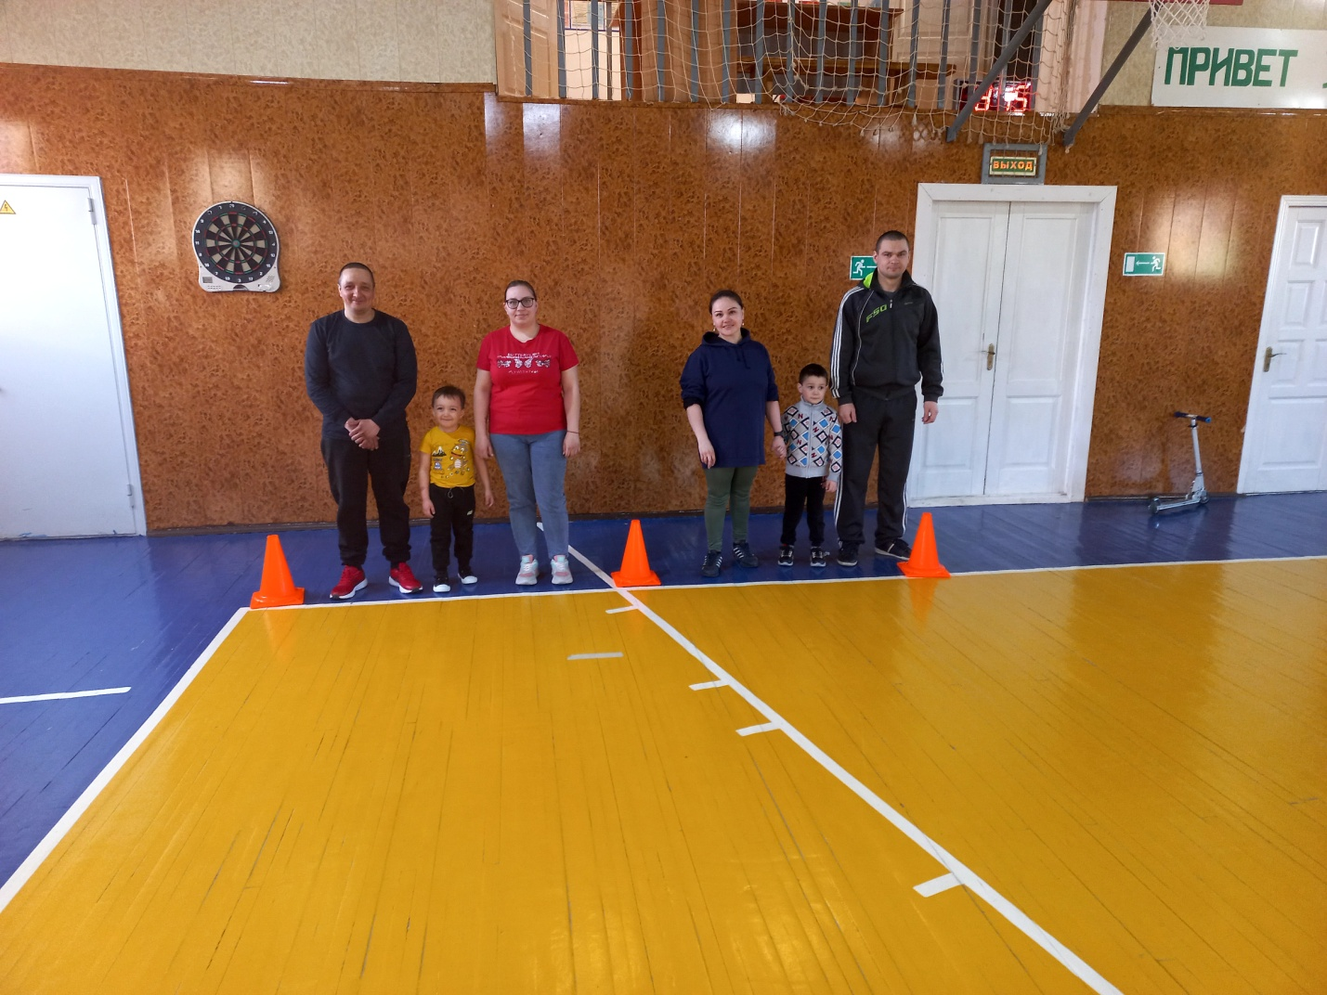

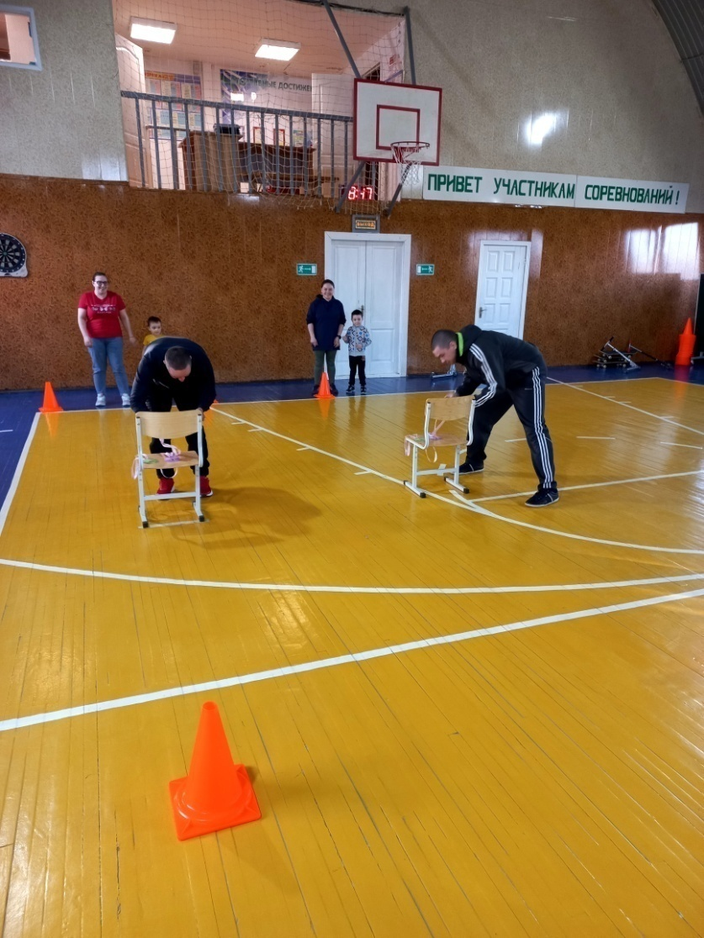

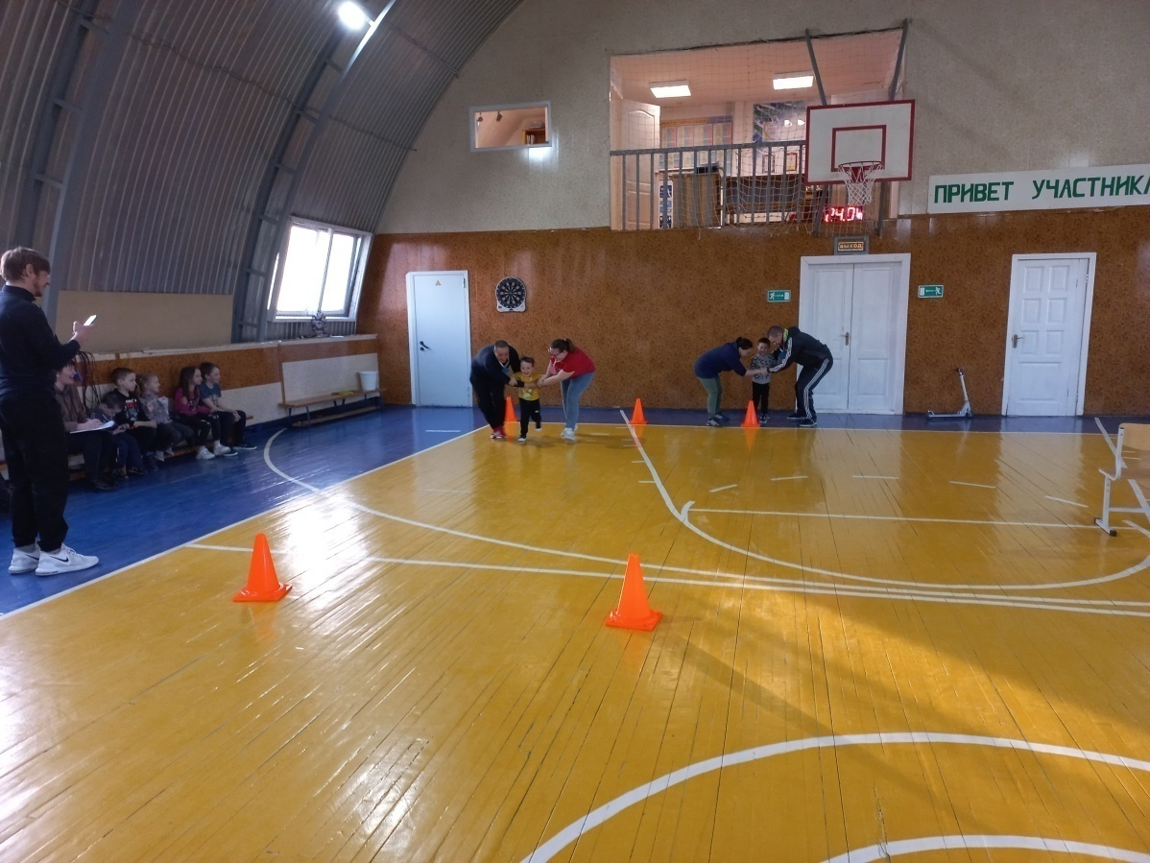
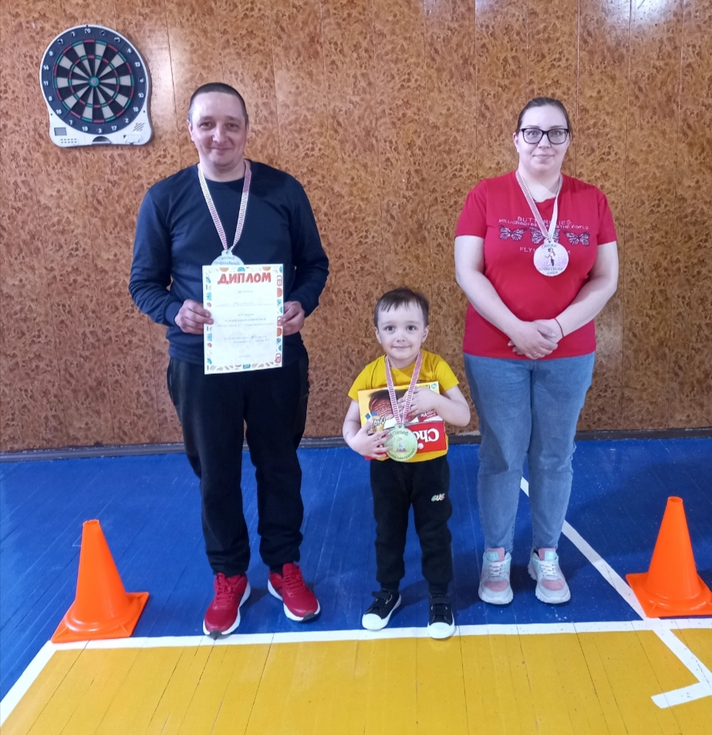

Материал подготовила Задубина Марина Анатольевна, воспитатель.

